Лабораторная работа 1. Знакомство и настройка STM32. Светофор.
Для начала надо скачать фирменную среду разработки от ST – STM32CubeIDE.
Ссылка на официальный сайт:https://www.st.com/en/development-tools/stm32cubeide.html (требуется регистрация и ВПН).
Ссылка на папку Яндекс.Диск, где лежат установщики и не только: https://disk.yandex.ru/d/VaEXMcsKR0Q4UA .
На выбор есть установщики под Виндовс, линукс и мак ОС, скачайте нужный. Путь до папки назначения не должен содержать русских символов!
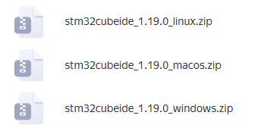
Во время установки не забудьте выбрать вариант полной установки, чтобы сразу установились драйвера ST-Link и сервер отладчика!
Теперь рассмотрим саму плату. Правильная её ориентация показана ниже. Здесь подписаны основные компоненты. В наборе идет USB-кабель, с помощью которого данная плата программируется и запитывается, он вставляется в верхний порт.
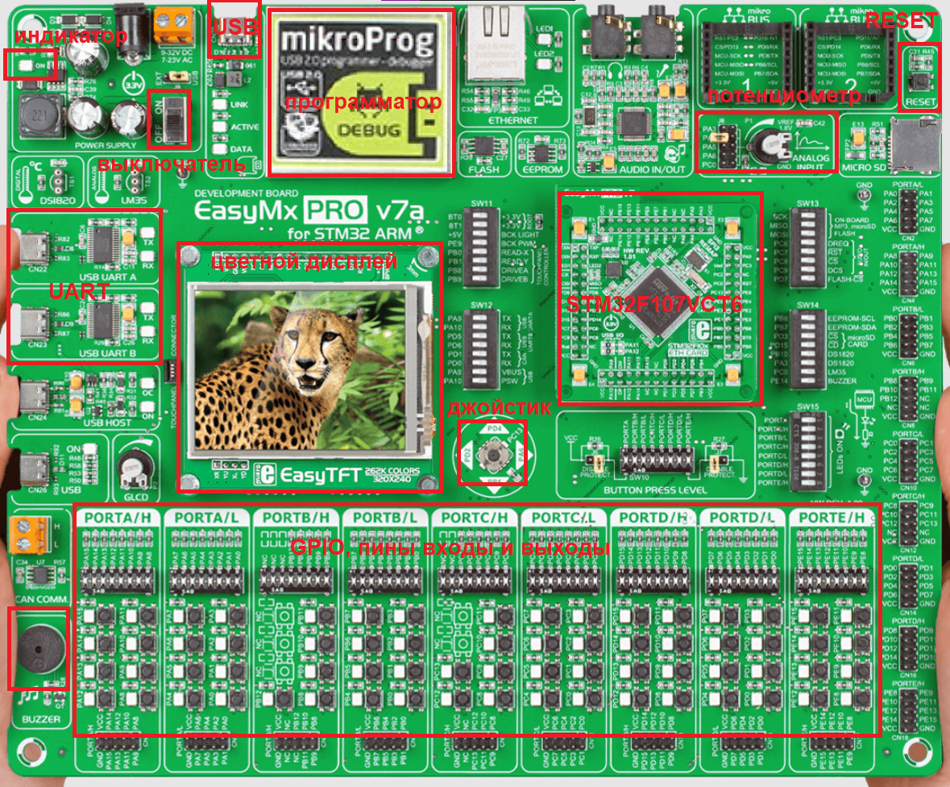
Отдельно показан порт, куда необходимо подключить кабель. Также рядом находится выключатель платы. Убедитесь, что он включен, в углу будет гореть зеленый индикатор.
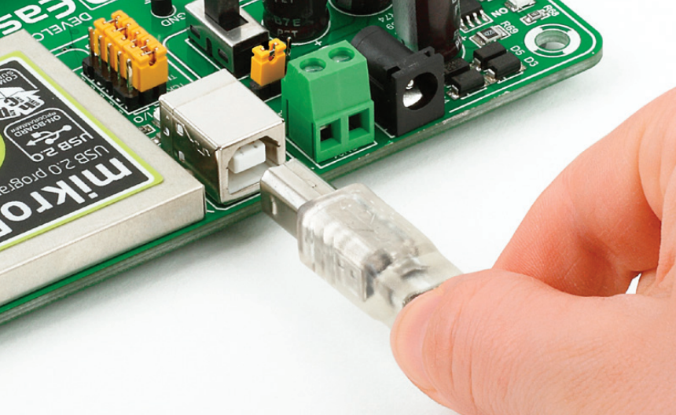
Если всё установлено правильно, и плата подключена правильно, то в диспетчере устройств можно будет увидеть следующее.
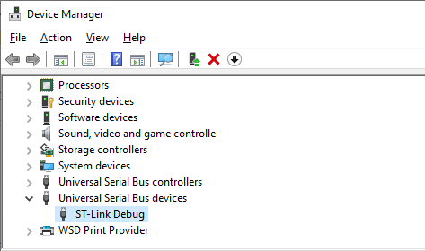
Перед началом программирования необходимо скачать ещё два файла. Они нужны для STM32CubeIDE, чтобы можно было скомпилировать код под конкретно данный микроконтроллер. Если пропустить этот шаг, то в дальнейшем возникнут ошибки, а код запустить не полуится. Эти файлы также есть на яндекс диске.
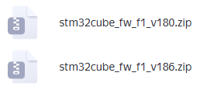
Теперь запустим саму среду разработки. При каждом запуске будет появляться такое окно. Здесь задается рабочая директория для проектов. Её можно не менять, и нажать на кнопку запуска.
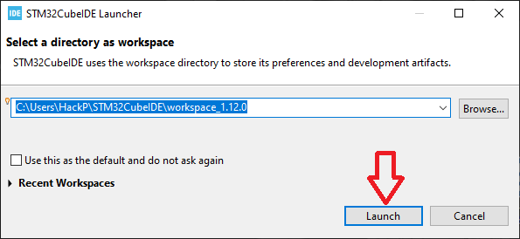
Теперь, когда программа запустилась, надо во вкладке Help зайти в меню Manage Embedded Software Packages.
Важное уточнение – периодически будут появляться диалоговые окна с вопросом подключиться к серверам ST, но эти окна лучше игнорировать и отказываться, потому что, чтобы подключаться, нужен аккаунт ST и скорее всего ВПН.
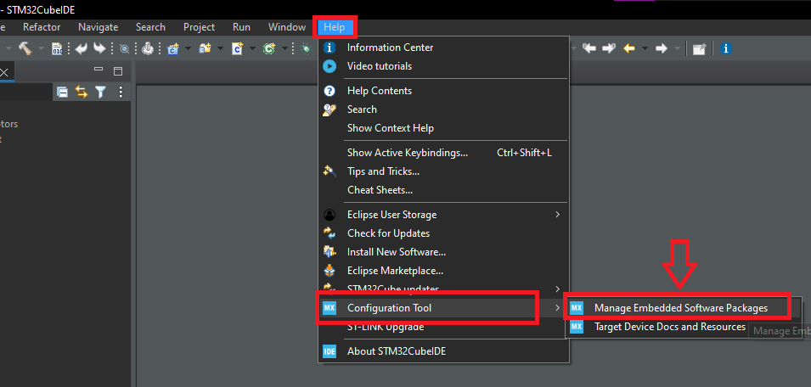
Именно для этого нужны те два зип архива. Их разархивировать не требуется.
Когда меню откроется, нужно зайти в раздел STM32F1. Это серия микроконтроллера, который установлен на этой плате.
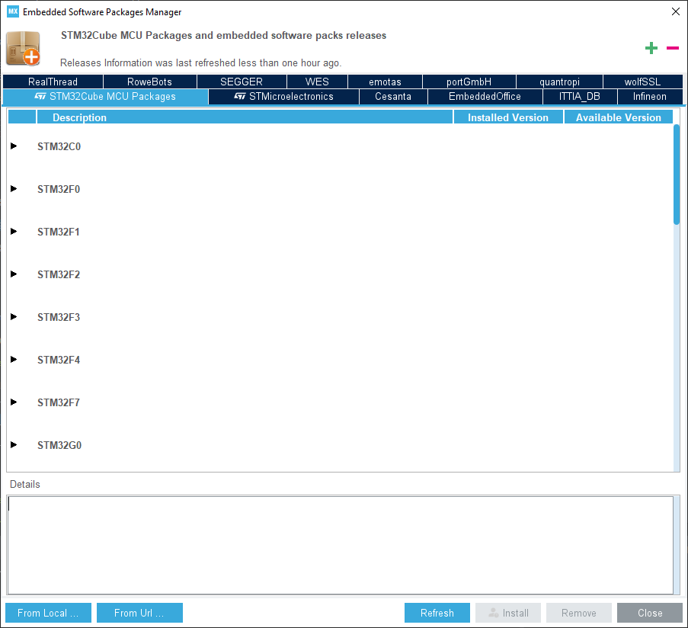
Тут можно заметить, что пока ничего не установлено. Нужно внизу слева нажать кнопку From Local … и выбрать в проводнике файл v180.
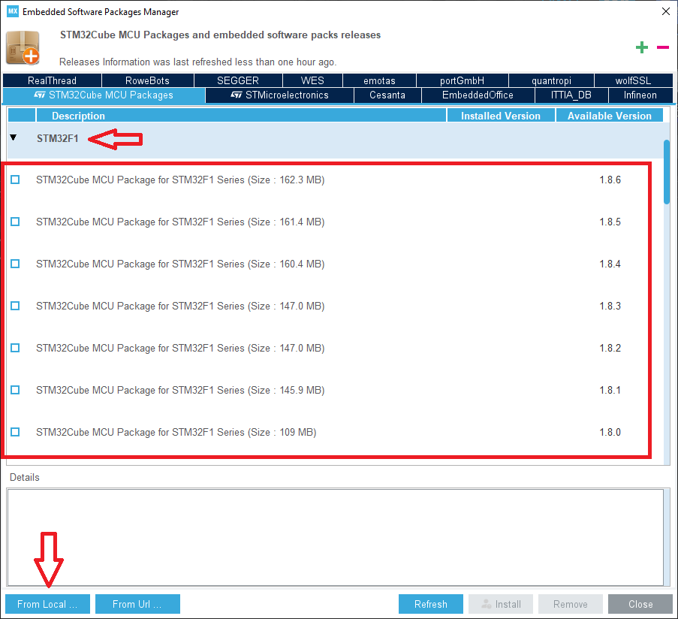
Далее он начнет установку и распаковку во внутренний репозиторий программы.
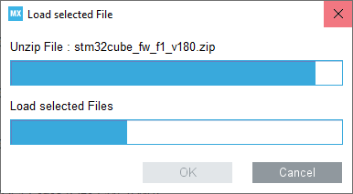
После завершения процесса можно увидеть, что теперь появился зеленый квадратик напротив версии 1.8.0. Она теперь установлена, но чтобы поставить самую последнюю версию, надо воспользоваться и вторым файлом.
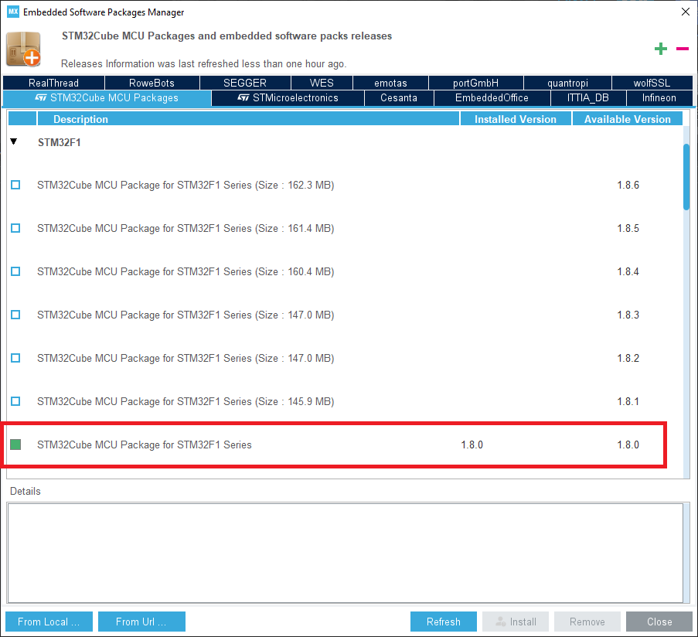

Но чтобы установить второй файл, недостаточно также выбрать его в проводнике. Перед этим надо вручную скопировать первый файл в репозиторий программы, не распаковывая. На виндовс он находится по следующему пути «C:\Users\ПОЛЬЗОВАТЕЛЬ\STM32Cube\Repository». Только после этого можно выбирать и распаковывать второй файл.
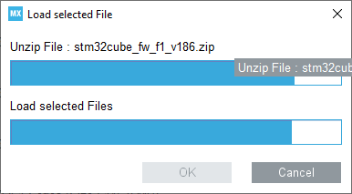
Когда всё прошло успешно, можно в списке наблюдать обе установленные версии.
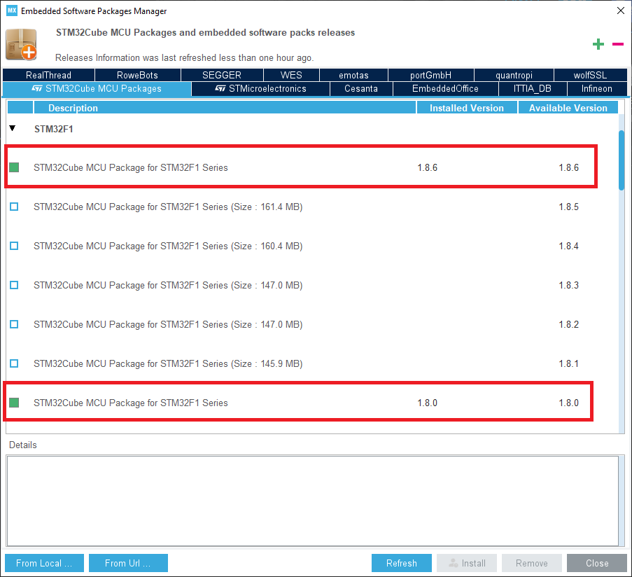

Теперь можно перейти уже к созданию первого проекта.
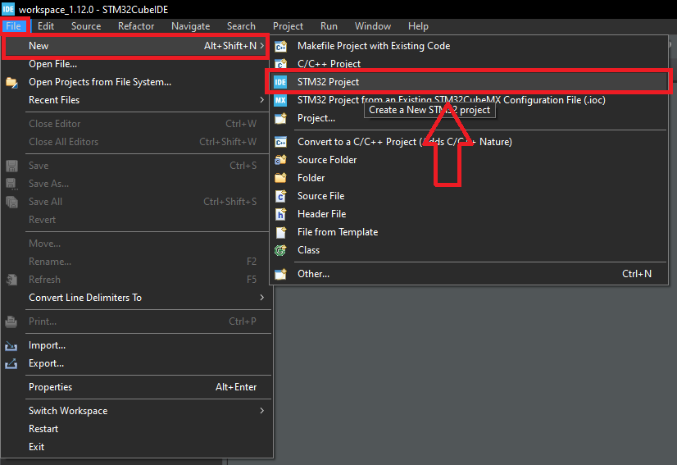
В появившимся окне надо ввести название микроконтроллера – STM32F107VCT6.
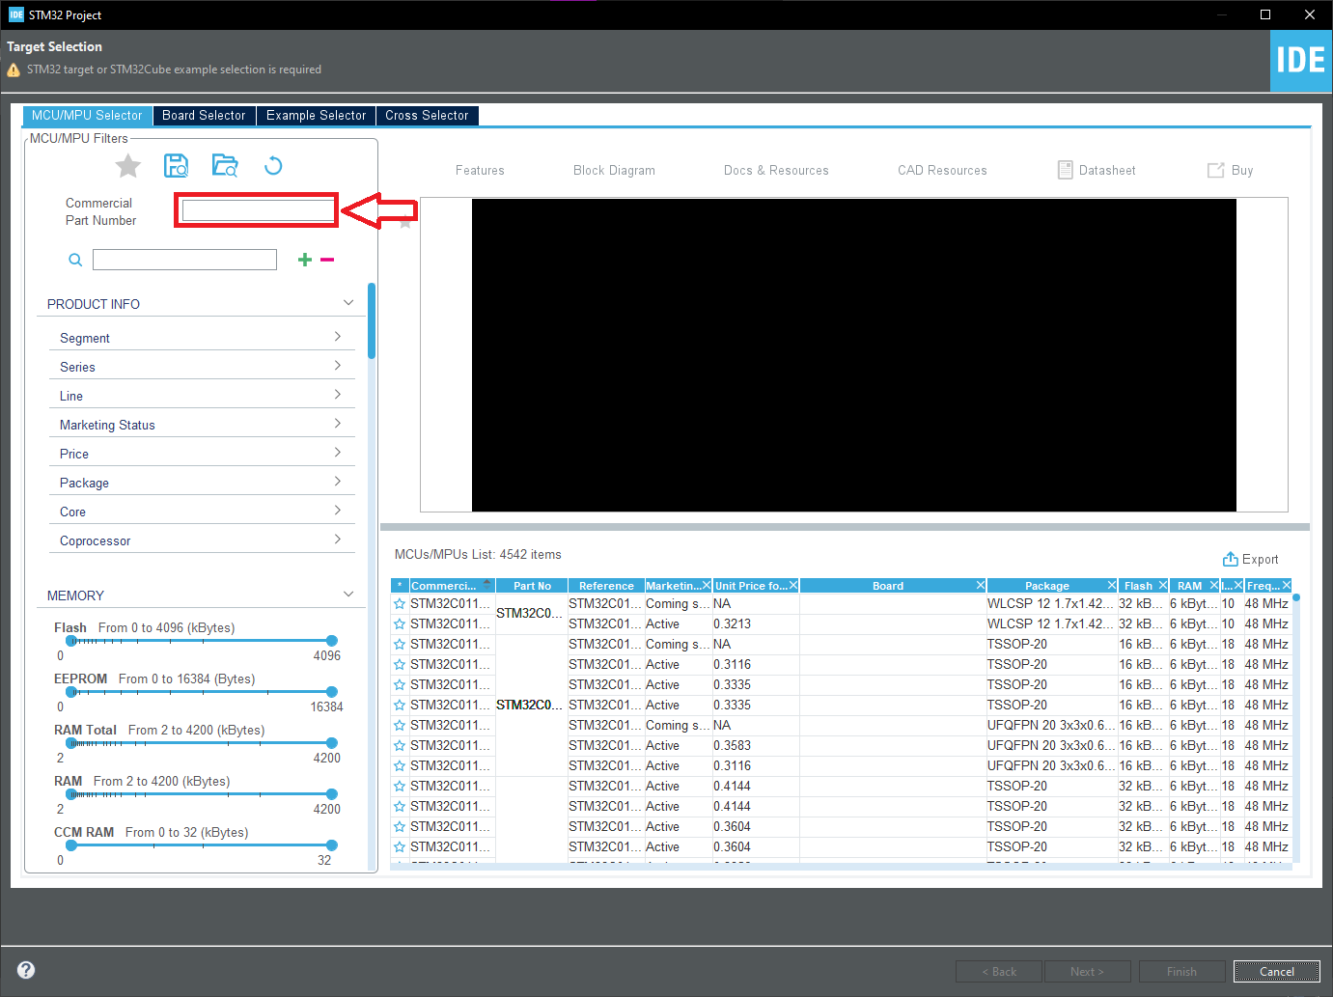
По мере набора текста, будут высвечиваться подходящие варианты.
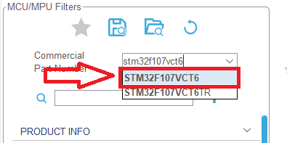
После чего в правой части окна останется всего две строчки с микроконтроллерами. Надо выбрать нужный микроконтроллер, в данном случае верхний. Название можно будет сверить после нажатия. Далее нажать некст.
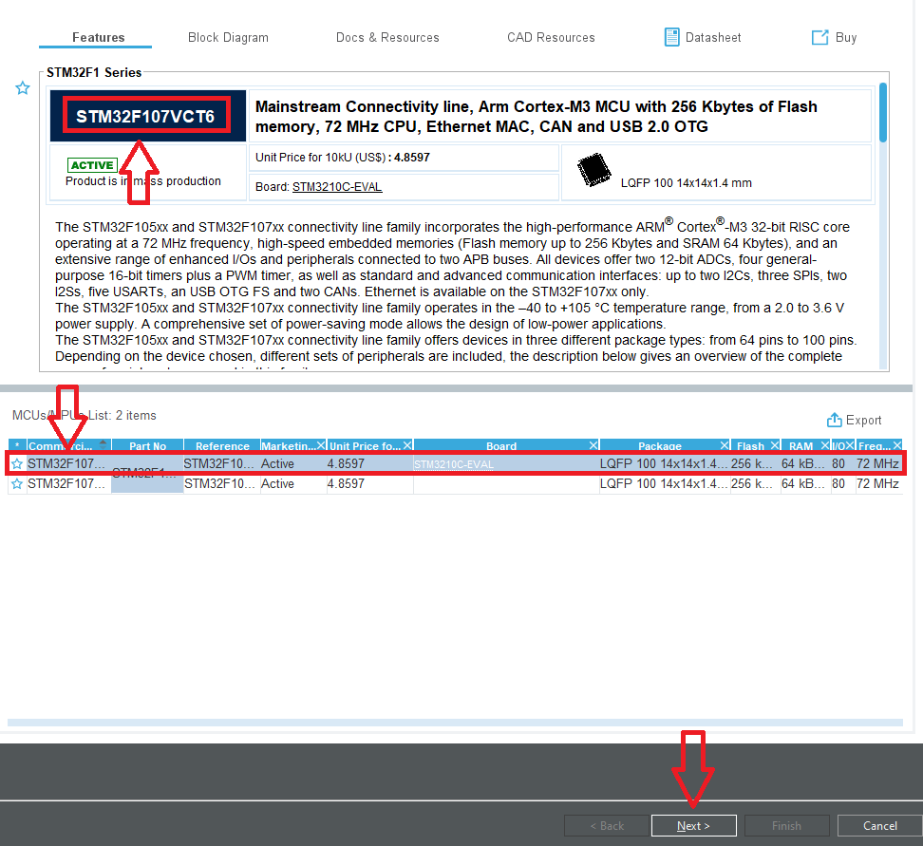
В следующем окне надо дать название проекту. Оно также должно быть без кириллических символов. Здесь же можно и поменять пусть к проекту. Язык программирования по умолчанию стоит С. После этого надо нажать финиш.
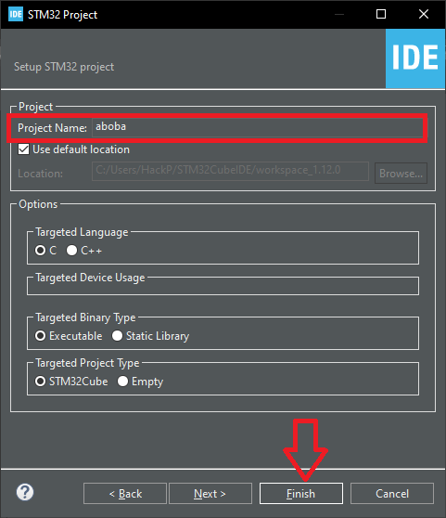
Если на этом этапе появились какие-то диалоговые окна, то посмотрите ниже, но в любом случае, если всё сделано правильно, и это не диалоговое окно про интернет соединение, то можно просто соглашаться.
Слева в главном окне находится дерево проектов, а в центральной – основное рабочее поле.
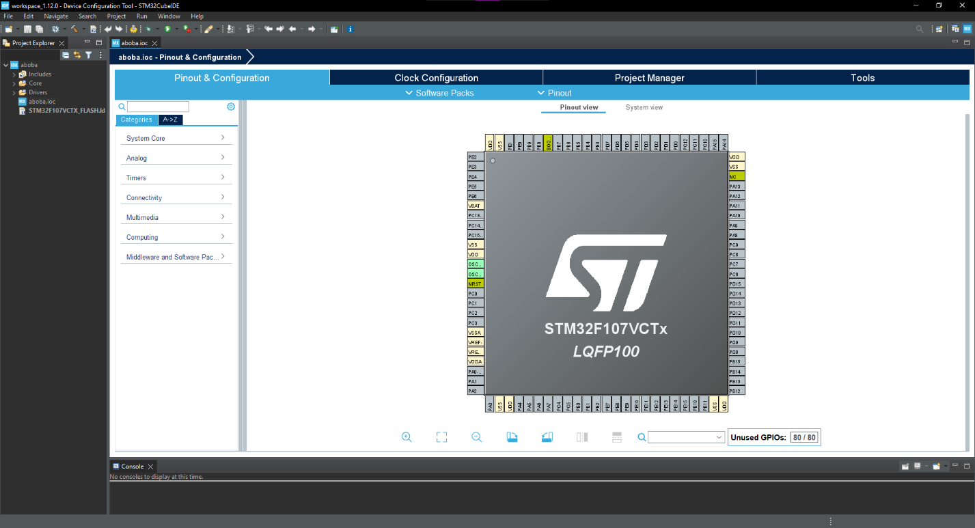
Начнем с пары подготовительных моментов. Для начала надо включить отладку микроконтроллера. Ниже показан порядок действий. Таким образом на карте пинов займутся два пина отладчиком.
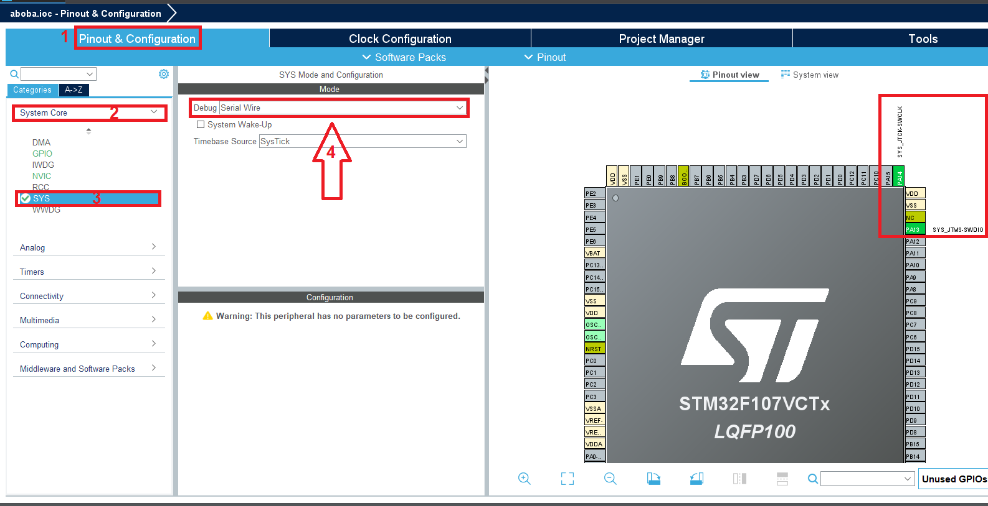
Второе действие – это включение тактирования микроконтроллера от внешнего кварцевого резонатора. Это позволяет выставить 72 МГц частоту работы для микроконтроллера.
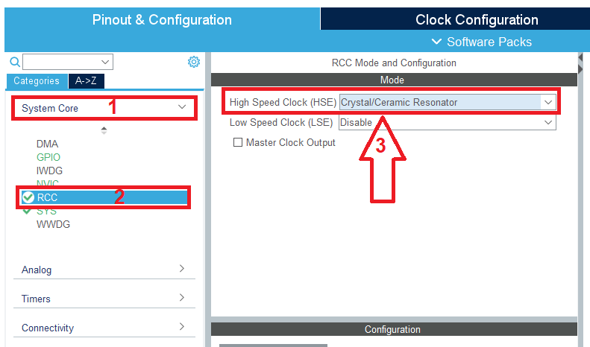
Ну и после этого надо перейти в раздел с конфигурацией тактирования, и повторить как на картинке ниже – чтобы получить частоту 72 МГц.
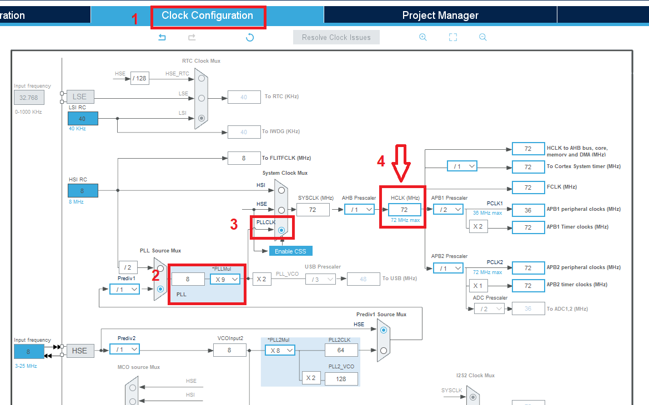
Все настройки закончились, и теперь можно программировать. Но перед этим важный факт про пплату – на ней не все нижние пины физически подключены к микроконтроллеру, поэтому для упрощения жизни ниже показаны все рабочие пины (светятся).
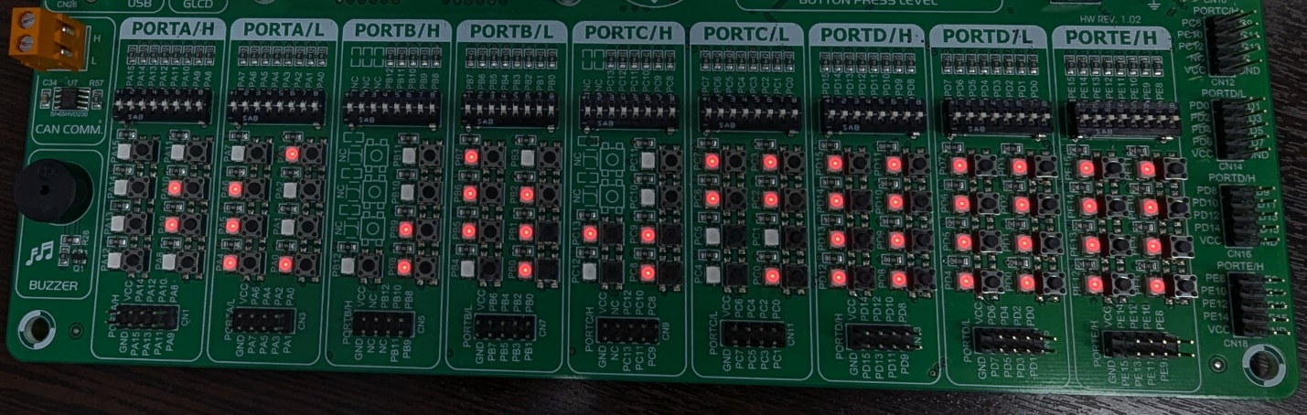
Выбрали пин, и теперь заставим его просто мигать. Для этого сверяемся с фотографией рабочих пинов, находим нужный пин в карте пинов, и нажатием ЛКМ выбираем режим дискретного выхода GPIO_Output.
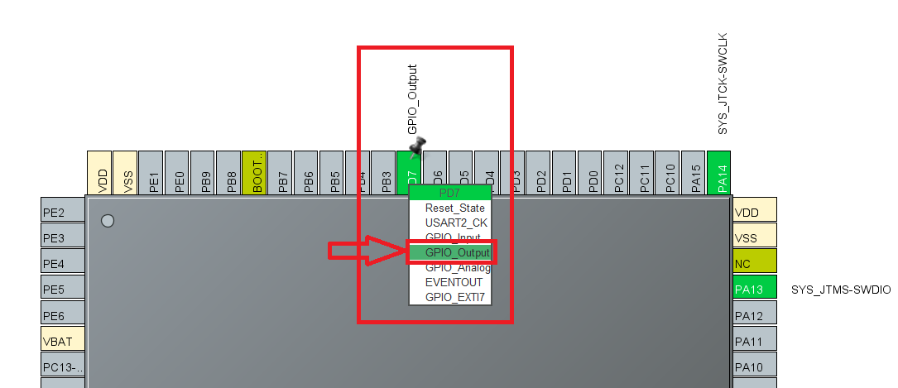
Чтобы удобнее работать с пинами в коде, здесь как и в Arduino IDE, предусмотрена возможность «дефайнить» пины сразу. Это помогает менять пины, не переписывая код. Для этого надо нажать на нужный пин ПКМ, ввести название и подтвердить.
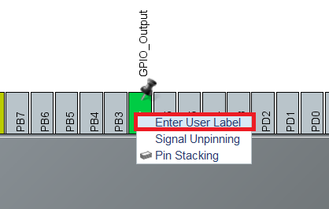
Теперь это выгдит вот так.

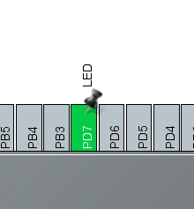
После любого изменения в конфигураторе, надо либо сохранять проект, либо наживать на кнопку, показанную ниже. Это перегенирирует вспомогательный код.
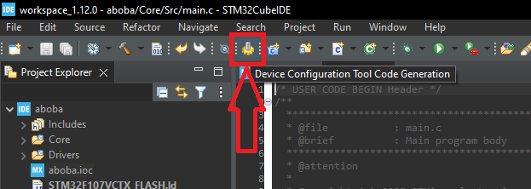
После нажатия могут появляться следующие диалоговые окна. В них можно поставить галочки, чтобы больше не появлялись эти окна.
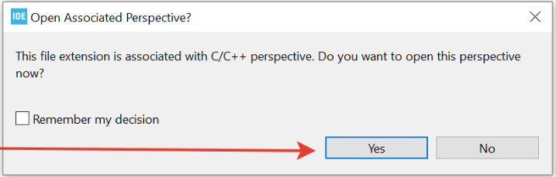
Это касается и второго окна.
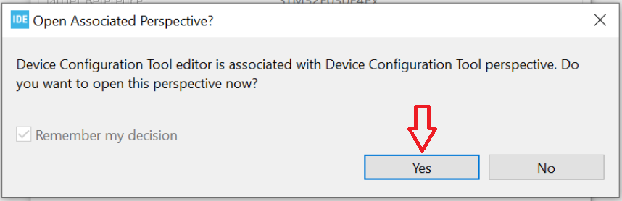
После этого начинается генерация кода. Если до этого в дереве проектов у данного проекта был только файл .ioc, то теперь сгенерируется всё остальное.
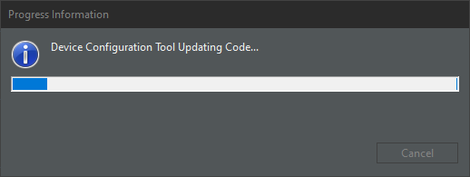
После генерации появились папки и файлы с кодом. Чтобы найти главный файл проследуйте по следующему пути.
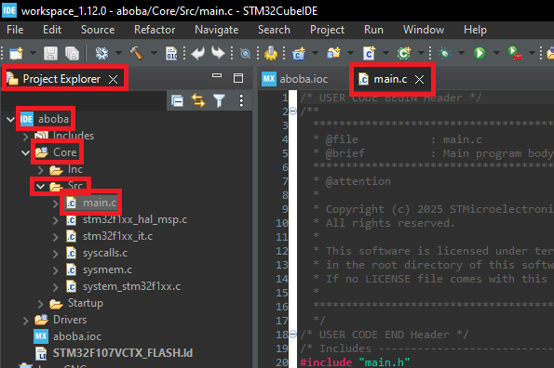

В файле main.c можно обнаружить функцию main. Именно она нам нужна для написания кода. Но стоит обратить внимание на много численные комментарии в коде «юзер код бегин» и «юзер код энд» — это особые маркеры. При каждой перегенерации кода, все эти файлы полностью перезаписываются, и чтобы не потерять свой код, его следует писать строго после маркера «бегин» и до «энд», не наоборот. И удалять маркеры лучше не надо.
В данном случае у нас весь код будет в главном цикле while(1).
Ничего остального в этому файле трогать не надо – это может привести к ошибкам. Но если так уже случилось, то достаточно просто перегенерировать код.
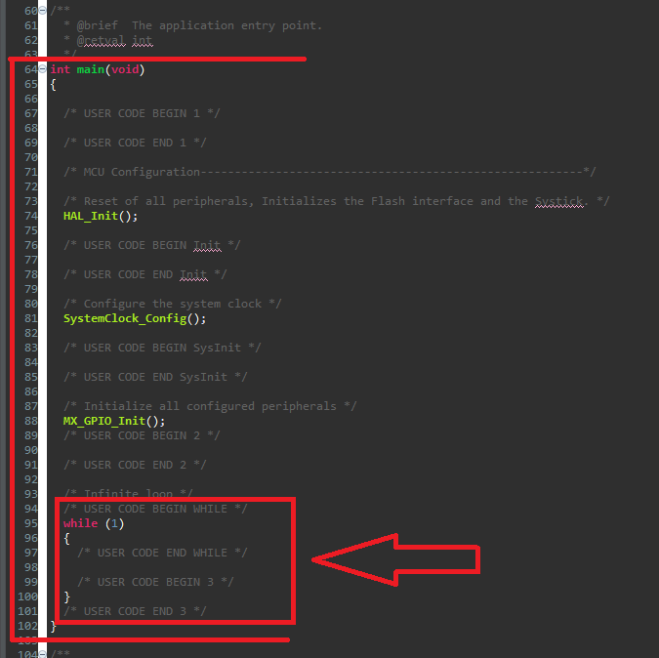
Напишем следующий код. Он позволяет мигать светодиодом на выходе. В данном примере функция void HAL_GPIO_TogglePin (GPIO_TypeDef * GPIOx, uint16_t GPIO_Pin). Она инвертирует состояние вывода.
- GPIOx – выбор порта (GPIOA, GPIOB, GPIOC … ).
- Pin – номер вывода (GPIO_PIN_0 … GPIO_PIN_15).
Возвращаемого параметра нет.
Пример.
HAL_GPIO_TogglePin(GPIOC, GPIO_PIN_13); // инверсия вывода PC13
HAL_GPIO_TogglePin(GPIOB, GPIO_PIN_3 | GPIO_PIN_5 | GPIO_PIN_10); // инверсия выводов PB3, PB5 и PB10

А HAL_Delay() – это просто задержка в миллисекундах.
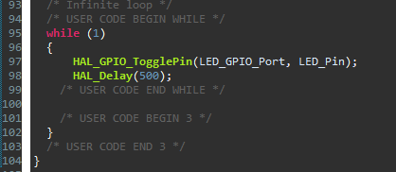
Чтобы убедиться, что всё в порядке, сначала сбилдим без загрузки на плату. Для этого надо найти сверху пиктограмму молота.
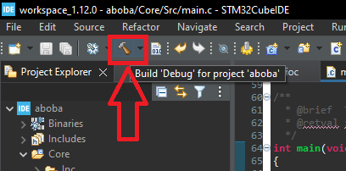
Если в коде всё верно, то мы увидим в консоли сообщение об отсутствии ошибок.
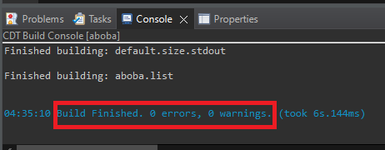
Ну а теперь можно загрузить код на микроконтроллер. Для этого сверху есть кнопка run.
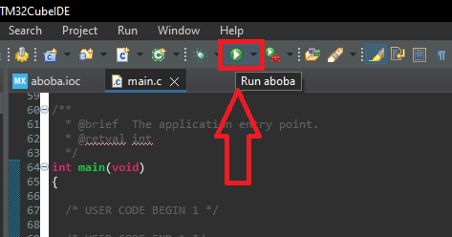
При первом запуске обычно сначала появляется окно отладчика, где достаточно согласится с ним в правой нижней части.
Но также может появится сообщение от брэндмауэра. Надо разрешить доступ. Иначе не получится загружать код на плату.
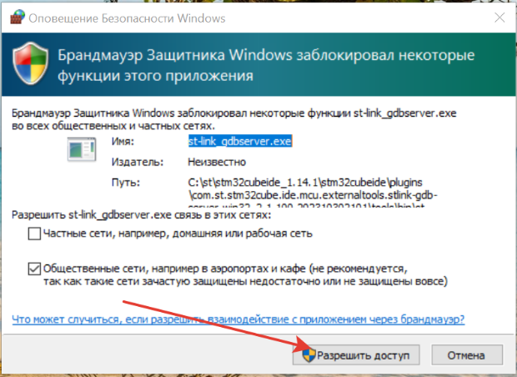
Если всё прошло успешно, то в консоли можно будет наблюдать следующий текст.
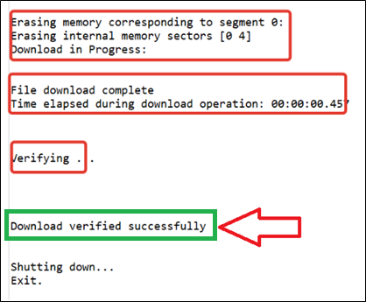

Теперь добавим кнопку, состояние которой будет отслеживать в коде, и выдавать на пин противоположный сигнал.
Для этого выберем ещё один рабочий пин, и с помощью ЛКМ сделаем его GPIO_Input.
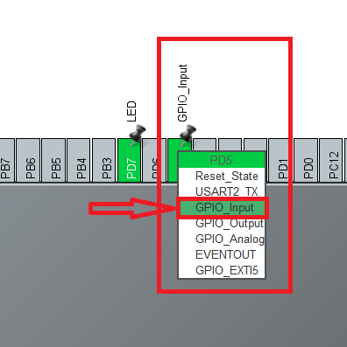
После этого также назначим пину имя. Так как это будет сигнал с кнопки, то пусть называется BUT.
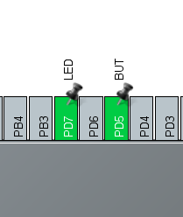
Не забудем провести перегенерацию кода и вернемся к коду.
Теперь код будет следующим: считываем состояние кнопки, а на светодиод выдаем противоположное значение.
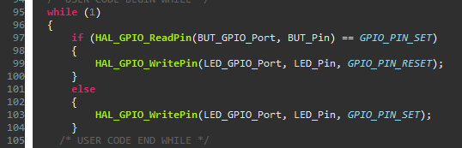
Для этого здесь использованы следующие функции.
HAL_GPIO_ReadPin
GPIO_PinState HAL_GPIO_ReadPin (GPIO_TypeDef * GPIOx, uint16_t GPIO_Pin)
Читает состояние вывода.
- GPIOx – выбор порта (GPIOA, GPIOB, GPIOC … ).
- Pin – номер вывода (GPIO_PIN_0 … GPIO_PIN_15).
Возвращает значение вывода:
- GPIO_PIN_SET – высокий уровень на выводе;
- GPIO_PIN_RESET – низкий уровень на выводе.
Пример чтения состояния порта.
if( HAL_GPIO_ReadPin(GPIOC, GPIO_PIN_10) == GPIO_PIN_SET ) {
// на выводе PC10 высокий уровень
}
else {
// на выводе PC10 низкий уровень
}

HAL_GPIO_WritePin
void HAL_GPIO_WritePin (GPIO_TypeDef * GPIOx, uint16_t GPIO_Pin, GPIO_PinState PinState)
Устанавливает состояние вывода.
- GPIOx – выбор порта (GPIOA, GPIOB, GPIOC … ).
- Pin – номер вывода (GPIO_PIN_0 … GPIO_PIN_15).
- PinState – состояние вывода:
  - GPIO_PIN_SET – высокий уровень;
  - GPIO_PIN_RESET - низкий уровень.
Функция работает с регистрами битовых операций портов. Нет опасности, что прерывание может вклиниться в момент выполнения операции. Как это может случиться при использовании регистра вывода данных в режиме чтение, модификация, запись.
Пример.
HAL_GPIO_WritePin(GPIOC, GPIO_PIN_13, GPIO_PIN_RESET); // сброс вывода PC13
HAL_GPIO_WritePin(GPIOC, GPIO_PIN_10 | GPIO_PIN_12, GPIO_PIN_RESET); // сброс выводов PC10 и PC12

Теперь задание: запрограммировать светофор с кнопкой, который управляет автомобильным и пешеходным трафиком.
Задание такое же, как и на вокви было в начале.

